# תוצאות האסטרטגיה עם ערכי N 3,5,7,10. את ערך K מצאנו על ידי שימוש בOPTIMIZE בין 0-3

התוצאות עבור שנים 2014-2016 ברזולוציה של 5 דקות.

* SPY

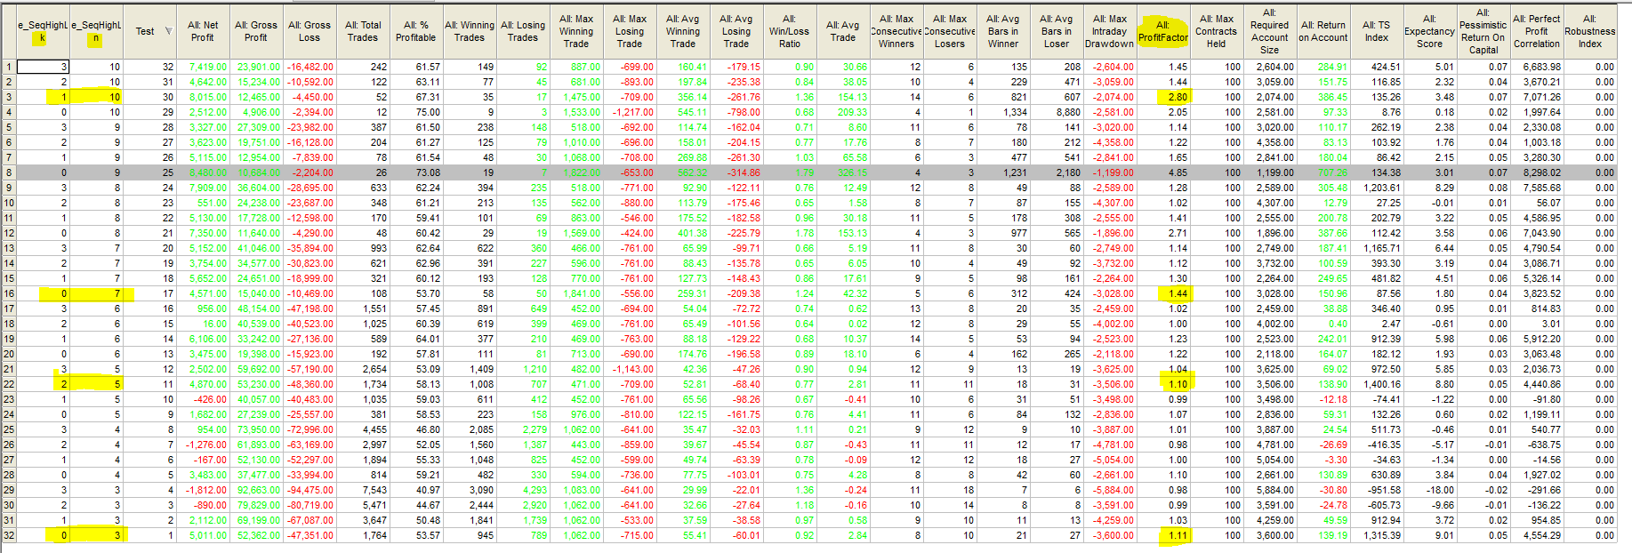

* QQQ

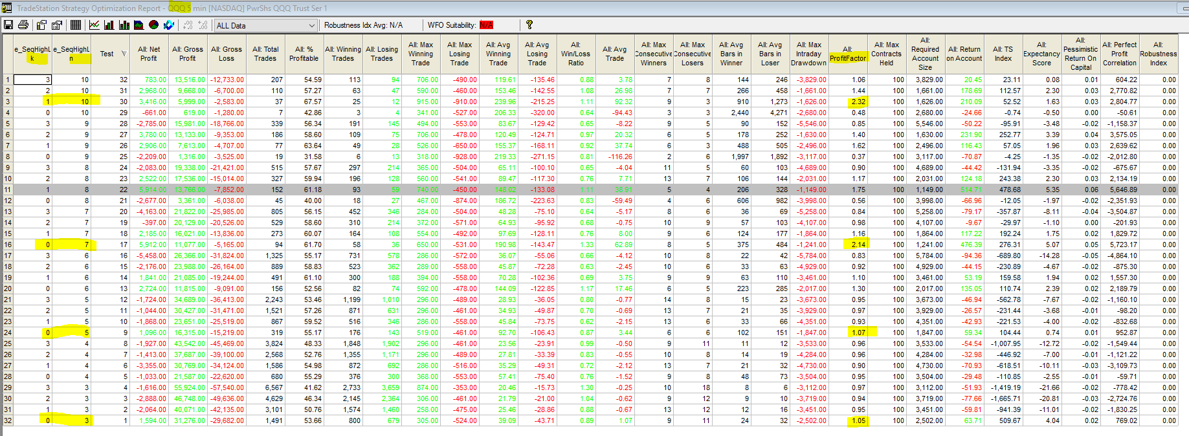

* XLF

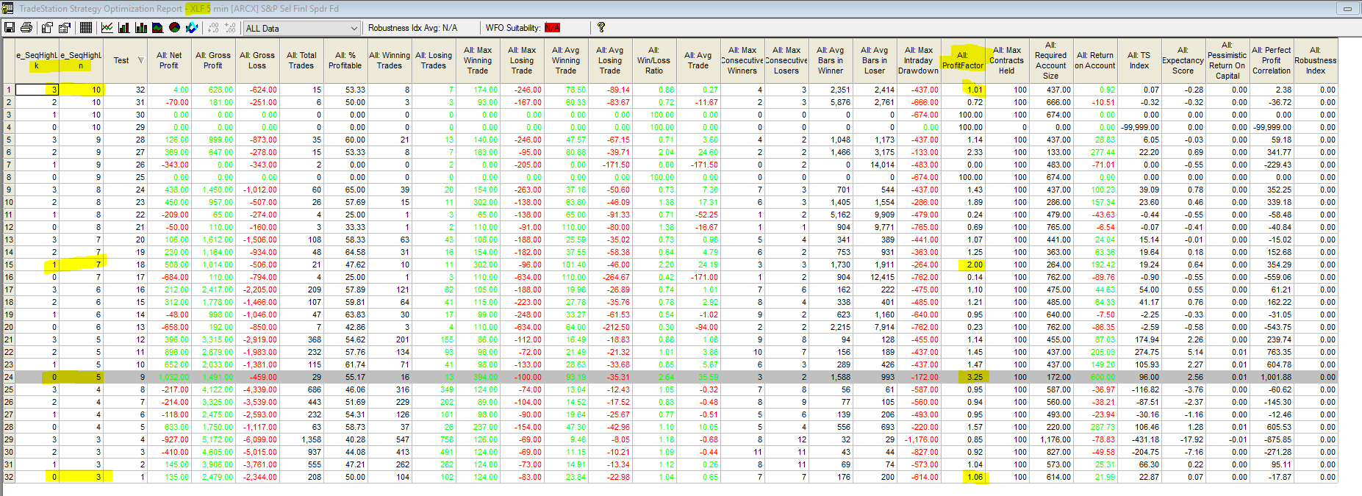

* XLE

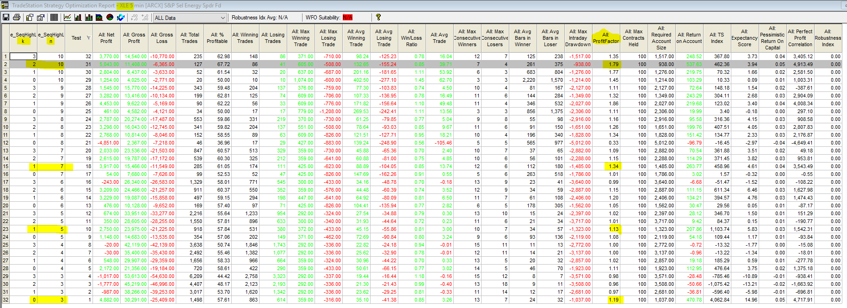

* Sellshort ( "HighSeq" ) next bar at (Low - 0.02) stop ; הנחנו שהייתה טעות בהנחיה(רשום גם ב HighSeq לחכות שיעבור 0.2סנט). אנחנו הנחנו שצריך לזהות מגמה – ולעשות SELL SHORT שיורד בבר הבא עוד 2 סנט – כלומר מתחילה ירידה.
* כמו כן, נראה שבטעות הכנסנו את היום האחרון להיות ה 30.12.16
* ניתוח: הזוגות המנצחים ( N ואז K , מסתכלים רק על N 3,5,7,10):
  + SPY 1,10
  + QQQ 1,10
  + XLF 0,5
  + XLE 2,10
* כמובן שמספר הטריידים בכולם די קטן(במיוחד בהתחשב שהאסטרטגיה עובדת ברזולוציה של חמש דקות). אם נחכה מספיק נעשה רווחים קטנים(אנחנו מדברים על מספר די קטן של טריידים במשך שנתיים – באיזור 50-150 תלוי באורך הרצף).
* מצד שני, אם נריץ את האסטרגיה על מספר מניות במקביל זה יכול להשתלם.
* רמת הסיכון היא די נמוכה לדעתנו, כי מניות אלו(לפחות QQQ וSPY) די יציבות. אז כאשר מוצאים כזה רצף ובודקים בבר הבא שהוא משנה מגמה (עולה/יורד 2 סנט תלוי מגמה) אז סביר להניח שהמניה תניב תיקון כמו שראינו בניתוח המניות.